ЛГТУ-63 |  | Тренажер "Тяга сверху" Эко (лиственница ø130мм, нержавеющая сталь)
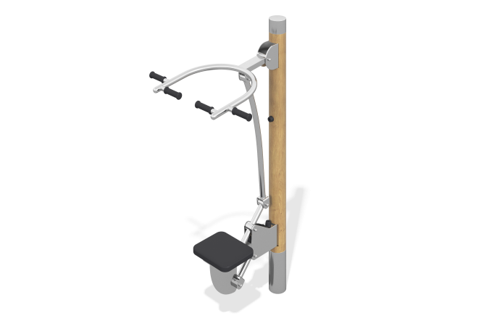

Размеры, мм: | 1000x1000x1900 | Вес, кг: | 103
Характеристики материалов
Материалы: нержавеющая сталь, дерево (лиственница).
Комплектация: Тренажер в сборе – 1 компл.
Конструкция и цветовая палитра оборудования согласно эскизу.
Конструкция изделия сборно-сварная с применением труб из нержавеющей стали диаметром от 32 до 133 мм.
Комплекс состоит из центрального опорного клееного столба диаметром 130 мм, выполненного из лиственницы. Столб отшлифован и пропитан маслом (два слоя).
Верхний торец столба закрыт цилиндрическим стаканом из нержавеющей трубы диаметром 133 мм с толщиной стенки 4 мм с эллиптической верхней шляпкой из нержавеющей стали толщиной 2 мм.
Тяги, рычаги и верхняя дуга с ручками выполнены из нержавеющей трубы диаметром 42,4 мм с толщиной стенки 3 мм, ручки тренажера выполнены из нержавеющей трубы диаметром 32 мм с толщиной стенки 2 мм и закрыты накладками, выполненными из атмосферостойкой резины.
Подвижность узлов обеспечивается радиальными подшипниками, установленными во втулки. Верхняя дуга с ручками соединена с кронштейном, установленным на опорный столб через профильную трубу из нержавеющей стали сечением 80 мм х 40 мм х 3 мм. Боковые стенки кронштейнов с подшипниками закрыты пластинами из нержавеющей стали толщиной 4 мм.
Нижний торец столба фиксируется в стакане из нержавеющей трубы диаметром 133 мм с толщиной стенки 4 мм с фланцем с отверстиями, состоящим из 2-х дисков толщиной по 4 мм каждый.

